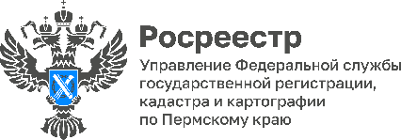

**ПРЕСС-РЕЛИЗ**

**Росреестр в Прикамье отметил сезонную динамику в сегменте ИЖС**

В июле 2024 года Управление Росреестра по Пермскому краю поставило на государственный кадастровый учет 917 индивидуальных жилых дома на земельных участках, предназначенных для индивидуального жилищного строительства, личного подсобного хозяйства, блокированной застройки, для ведения садоводства. Общая площадь построенных домов составила 108 010 кв.м. Динамика по сравнению с июнем составляет 26%.

619 из построенных домов соответствует стандартному индивидуальному жилищному строительству (площадь дома не более 150 кв.м, расположен на земельном участке площадью не более 1500 кв.м).

Лидером является Пермский муниципальный округ, в котором построено 315 домов общей площадью 34 953 кв.м. В городе Перми зарегистрировали 94 дома общей площадью 12 922 кв.м. На третьем месте г. Березники, где построено 54 дома общей площадью 7 427 кв.м. В лидерах также Краснокамский городской округ, жители которого построили 58 домов и Добрянский городской округ - 51 дом.

Управление Росреестра по Пермскому краю напоминает о том, что до 1 марта 2031 года поставить дом на кадастровый учет и зарегистрировать на него право собственности можно по закону о «дачной амнистии» на основании только технического плана и правоустанавливающего документа на земельный участок. Не требуются разрешения на строительство и ввод объектов в эксплуатацию.

Для тех, кто решил строиться и подыскивает земельный участок на Публичной кадастровой карте Росреестра в сервисе «Земля для стройки» размещается информация о свободных земельных участках. Здесь же можно направить заявку о предоставлении земельного участка и получить ответ от уполномоченного органа.

С 1 марта 2025 года на строительство индивидуальных жилых домов можно тратить средства материнского капитала через эскроу-счета. Маткапитал или его часть можно будет направить на счет эскроу, бенефициаром по которому является юридическое лицо или индивидуальный предприниматель. То есть физическое лицо заключает договор с подрядчиком для строительства дома, а деньги перечисляет на специальный счет в банке, где они будут храниться до исполнения подрядчиком своих обязательств по договору. Такой же механизм защиты прав дольщиков действует при строительстве многоквартирных домов в рамках 214-ФЗ.



Об Управлении Росреестра по Пермскому краю

Управление Федеральной службы государственной регистрации, кадастра и картографии (Росреестр) по Пермскому краю осуществляет функции по государственному кадастровому учету и государственной регистрации прав на недвижимое имущество и сделок с ним, государственного мониторинга земель, государственному надзору в области геодезии, картографии и земельному надзору, надзору за деятельностью саморегулируемых организаций кадастровых инженеров и арбитражных управляющих. Руководитель Управления Росреестра по Пермскому краю – Лариса Аржевитина.

**Контакты для СМИ**

Пресс-служба Управления Федеральной службы   
государственной регистрации, кадастра и картографии (Росреестр) по Пермскому краю

+7 (342) 205-95-58 (доб. 3214, 3216, 3219)

614990, г. Пермь, ул. Ленина, д. 66/2

press@r59.rosreestr.ru

[**http://rosreestr.gov.ru/**](http://rosreestr.gov.ru/)

|  |  |
| --- | --- |
| **ВКонтакте**:  https://vk.com/rosreestr_59 | **Телеграм**:  https://t.me/rosreestr_59 |

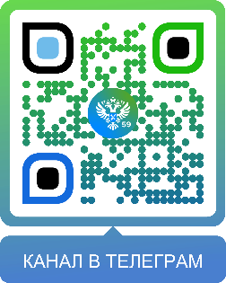

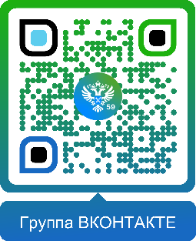

|  |  |
| --- | --- |
| **Одноклассники:**  https://ok.ru/rosreestr59 | **Рутуб:**  https://rutube.ru/channel/30420290 |

